Конструирование уроков математики в рамках
системно - деятельностного подхода

Автор: учитель математики МБОУ СШ № 14
В.В. Силина

- Пояснительная записка.
- Общее описание инновационного проекта.
Обоснование. Методологической основой стандартов второго поколения является системно - деятельностный подход, который требует применения современных образовательных технологий. Технология – это система, совокупность приёмов и методов, направленных на развитие личности обучаемого. Таким образом, для построения урока, отвечающего современным требованиям, возникает необходимость в освоении приёмов, которые будут технологичны, универсальны и позволят реализовать системно - деятельностный подход.
Проблема. Основу моих уроков математики составляют проблемно-диалогическая технология и технология продуктивного чтения. Подготовка эффективного урока, который пробуждает у обучающихся интерес к предмету и процессу обучения и развивает навыки самообразования, занимает много времени.
Гипотеза. Возможно, проектирование занятия будет занимать меньше времени, если собрать приёмы педагогической техники, формирующие УУД, объединить их в группы по этапам урока и по типам учебных действий и применять полученный конструктор при создании технологической карты урока математики.
Цель. Создать технологические карты уроков геометрии в 9 классе по теме «Вектор», используя конструктор приёмов формирования универсальных учебных действий.
Задачи. 1) Сбор копилки приёмов, с использованием опыта коллег и собственных наработок.
2) Классификация приёмов по этапам урока и формируемым УУД.
3) Создание конструктора приёмов формирования УУД.
4) Апробация: составление технологических карт уроков, проведение уроков.
5) Коррекция через замену приёмов или их усовершенствование.
6) Внедрение в практику.
Целевая аудитория. Учителя математики, работающие по ФГОС ООО.
Результаты. Технологичность построения урока в рамках системно - деятельностного подхода, системность в работе по формированию УУД, экономия времени при подготовке к уроку.
Структура. Технологические карты уроков геометрии в 9 классе по теме «Вектор»,
На этапе мотивации к учебной деятельности использую приём «Ассоциация», на этапе актуализации знаний – приёмы «Подводящий диалог», «Осколки», на этапе построения проекта и решения проблемы применяю приёмы «Понятийное поле», «Восстанови алгоритм», на этапе первичного закрепления - приёмы «Лови ошибку», «Особое задание», «Соотнесение», на этапе рефлексии учебной деятельности – приёмы «Мне это пригодится», «Самодиагностика». Тем самым добиваюсь вовлеченности всех обучающихся в процесс открытия и присвоения знаний, а также формирую такие универсальные учебные действия, как постановка учебной цели, поиск необходимой информации и её понимание, выполнение знаково – символических действий (в т.ч. моделирование), выбор эффективных способов решения задач, сравнение, классификация, использование речевых средств для аргументации своей позиции, планирование учебного сотрудничества, оценивание результатов выполненной деятельности, самодиагностика и коррекция собственных учебных действий.

Глоссарий.
Системно - деятельностный подход - это организация учебного процесса, в котором главное место отводится активной и разносторонней, в максимальной степени самостоятельной познавательной деятельности школьника.
Универсальные учебные действия (УУД) — это умение учиться, то есть способность человека к самосовершенствованию через усвоение нового социального опыта.
Личностные УУД обеспечивают ценностно-смысловую ориентацию учащихся (умение соотносить поступки и события с принятыми этическими принципами, знание моральных норм и умение выделить нравственный аспект поведения), а также ориентацию в социальных ролях и межличностных отношениях.
Регулятивные УУД обеспечивают организацию учащимися своей учебной деятельности.
Познавательные УУД включают общеучебные, логические действия, а также действия постановки и решения проблем.
Коммуникативные УУД обеспечивают социальную компетентность и учет позиции других людей, партнера по общению или деятельности, умение слушать и вступать в диалог; участвовать в коллективном обсуждении проблем; интегрироваться в группу сверстников и строить продуктивное взаимодействие и сотрудничество со сверстниками и взрослыми.

- Технология внедрения инновационного продукта.
Данный продукт может быть полезен учителям математики, работающим по ФГОС ООО. Участвуя в пилотном проекте по внедрению ФГОС в основную школу с 2012 года, я собрала достаточно большую коллекцию приёмов формирования УУД. Конструктор позволил систематизировать материал, представить его в удобной форме, что позволило сделать урок более технологичным, а подготовку к нему менее затратной по времени.
Для создания технологической карты урока выбираю те приёмы и алгоритмы, которые помогут формировать определенные универсальные учебные действия на различных этапах урока. Один и тот же приём может использоваться на разных этапах занятия.
Затем использую на уроке, анализирую эффективность и целесообразность применения именно этого приёма, и, если необходимо, меняю приём на другой или корректирую сам приём.
Предлагаю технологические карты трёх уроков геометрии в 9 классе по теме «Векторы».
- Описание эффектов достигаемых при использовании инновационного продукта.
Предложенные приёмы и алгоритмы направлены на формирование УУД. Их использование позволяет детализировать организацию учебной деятельности, сделать её более технологичной для учителей, более самостоятельной для обучающихся; следовательно, более эффективной.
- Технологические карты уроков геометрии в 9 классе

по Теме «Векторы»

Урок №1 «Понятие вектора»

Тип урока: урок открытия новых знаний.
Цель деятельности учителя: создать условия для введения понятий вектора, его начала и конца, нулевого вектора, длины вектора, коллинеарных, сонаправленных, противоположно направленных, равных векторов.
Планируемые результаты
Предметные: уметь формулировать определения и иллюстрировать понятия вектора, его длины, коллинеарных и равных векторов. |  | Метапредметные: |  | Личностные: вырабатывать свои мировоззренческие позиции
 |  | познавательные ‒ понимать и использовать математические средства наглядности для иллюстрации, интерпретации, аргументации;
 |  | регулятивные ‒ планировать деятельность в различных ситуациях;
 |  | коммуникативные ‒ создавать устные и письменные тексты для решения проблем.
Образовательные ресурсы: 1) Электронное приложение к учебнику геометрии;
2) Единая коллекция цифровых образовательных ресурсов. http://school-collection.edu.ru/

Организационная структура урока

Этап урока | Содержание деятельности учителя |  | Содержание деятельности обучающегося |  | Формируемые УУД
1 | 2 |  | 3 |  | 4
1. Организационный этап
2. Постановка цели и задач урока. Мотивация учебной деятельности учащихся | «Ассоциация».  - Прочтите тему урока. Знакомо ли вам это слово? Какие ассоциации возникают у вас с понятием «Вектор»?  - Какие векторные величины вы знаете?  - Какие математические характеристики могут их отличать от других величин?  - Какие цели вы можете поставить перед собой на этот урок? |  | Примерные ответы на вопросы.  - Вектор.  - Например: направление, стрелка, вектор развития, вектор успеха, сила и т.п.  - Сила, перемещение, ускорение, скорость.  - Направление, числовое значение.  - Выяснить, что такое вектор, научиться обозначать, строить, узнавать на чертеже. |  | Самостоятельное выделение и формулирование познавательной цели (учебной задачи)
3. Актуализация знаний. | - По какому алгоритму изучаем геометрические фигуры?  Алгоритм изучен ранее и при изучении новых геометрических фигур рекомендуется его повторить. |  | Проговаривают алгоритм в парах:  - определение, элементы;  - изображение;  - обозначение;  - свойства. |  | Управление поведением партнёра – контроль, коррекция, оценка действий партнёра.  Поиск необходимой информации и её понимание;  структурирование информации и знаний.  Инициативное сотрудничество в поиске и сборе информации.  Планирование учебного сотрудничества с учителем и сверстниками.  Использовать речевые средства для дискуссии и аргументации своей позиции.  Выбор и выполнение задания по своим силам и знаниям.  Самодиагностика и коррекция собственных учебных действий.  Рефлексия способов и условий действия.
4. Открытие новых знаний. | - Прочтите п. 79 -80 учебника. Что такое «вектор»? Как его изображают? Как его можно обозначить? Изобразите в тетради два вектора. В парах проверьте друг друга.  На какой пункт плана не нашли ответ?  Каким пунктом его можно заменить? (виды векторов).  Если класс со слабым уровнем подготовки, можно предложить анимацию «Равные векторы» из электронного приложения к учебнику.  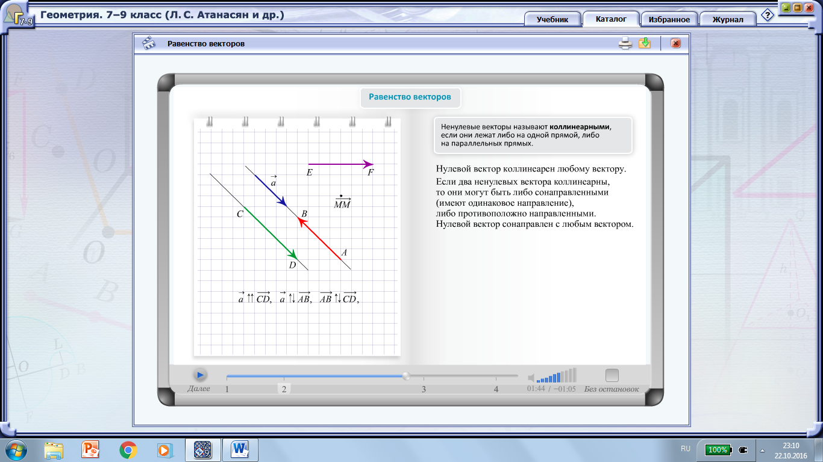  Далее предлагается составить блок – схему для классификации векторов.  Блок-схема раздаётся группам на листах А-3  «Заполни пропуски»  Векторы |  | Самостоятельно читают материал в учебнике, отвечают на вопросы.  Работая в группах, заполняют пропуски в блок – схеме. По окончании обсуждения один ученик представляет результат. Остальные высказывают своё мнение о работе групп.  Векторы  нулевой ненулевые  коллинеарные неколлинеарные  сонаправленные  противоположно  направленные  равные противоположные
5. Первичное закрепление нового материала. | № 738, № 745 |  | 1 ученик у доски, остальные в тетради.
5. Первичное закрепление нового материала. | № 741 - дополнительно. Проверить после урока. |  | Те, кто справились с предыдущим заданием.
6. Контроль и коррекция знаний. | Самостоятельная работа с последующей самопроверкой.  Предлагается задание: поставить стрелки так, чтобы появились все виды векторов из классификационной схемы, записать эти виды в таблицу;  Через 5 мин. открыть рисунки четырёхугольников на слайде и обсудить результаты работы. |  | Выполняют задание, выбрав один четырёхугольник или несколько.  - Рисунок с трапецией:  - Рисунок с параллелограммом:  - Рисунок с ромбом:  Озвучивают основные ошибки.
  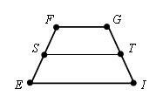
  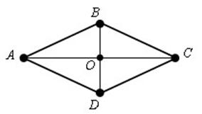
  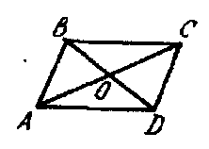
  № | Вид векторов | Примеры векторов
  1. | Нулевой
   | Коллинеарные
   | Неколлинеарные
   | Равные
   | противоположные
  № | Вид векторов | Примеры векторов
   | Нулевой | SS
   | Коллинеарные | ES и EF
   | Неколлинеарные | ES и FG
   | Равные | ES и SF
   | противоположные | SE и SF
  № | Вид векторов | Примеры векторов
  1 | Нулевой | OO
  2 | Коллинеарные | AO и AC
  3 | Неколлинеарные | AO и AВ
  4 | Равные | AO и OC
  5 | противоположные | AO и CO
  № | Вид векторов | Примеры векторов
  1 | Нулевой | OO
  2 | Коллинеарные | AO и AC
  3 | Неколлинеарные | AO и AВ
  4 | Равные | AO и OC
  5 | противоположные | AO и CO
7. Рефлексия учебной деятельности на уроке. | «Самодиагностика»  Закончите предложения:  умею  Я могу  знаю |  | Пишут на отдельных листочках, потом анализируют.
10. Домашнее задание. | № 740, № 746 (для тех, кто испытывает затруднения) или  № 749, №750 (для тех, кто понял тему) |  | «Особое задание». Составить кроссворд по теме или подготовить сообщение об истории понятия «Вектор».

Урок № 2 «Сумма двух векторов».

Тип урока: урок открытия новых знаний.
Цели: создать условия для введения понятия суммы двух векторов, для обучения построению суммы векторов с использованием правила треугольника и правила параллелограмма.
Планируемые результаты
Предметные: уметь находить сумму двух векторов по правилу треугольника и параллелограмма. |  | Метапредметные: |  | Личностные: формировать способность осознанного выбора и построения дальнейшей индивидуальной траектории обучения.
 |  | познавательные ‒ уметь определять возможные источники необходимых сведений, производить поиск информации, анализировать и оценивать её достоверность;
 |  | регулятивные ‒ уметь самостоятельно планировать альтернативные способы достижения целей;
 |  | коммуникативные ‒ понимая позицию другого, различать в его речи: мнение (точку зрения), оказательство (аргументы), факты; гипотезы, аксиомы, теории.
Образовательные ресурсы: 1) Электронное приложение к учебнику;
2) Единая коллекция цифровых образовательных ресурсов. http://school-collection.edu.ru/
Организационная структура урока
Этап урока | Содержание деятельности учителя |  | Содержание деятельности  обучающегося |  |  | Формируемые способы деятельности
1 | 2 |  | 3 |  |  | 4
1. Организационный этап.
2. Постановка цели и задач урока. Мотивация учебной деятельности учащихся. | «Идея рисунка», «Подводящий диалог»  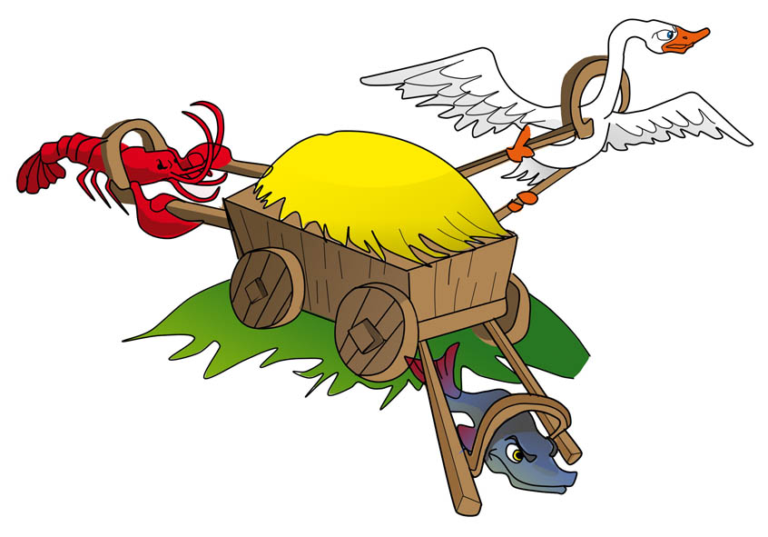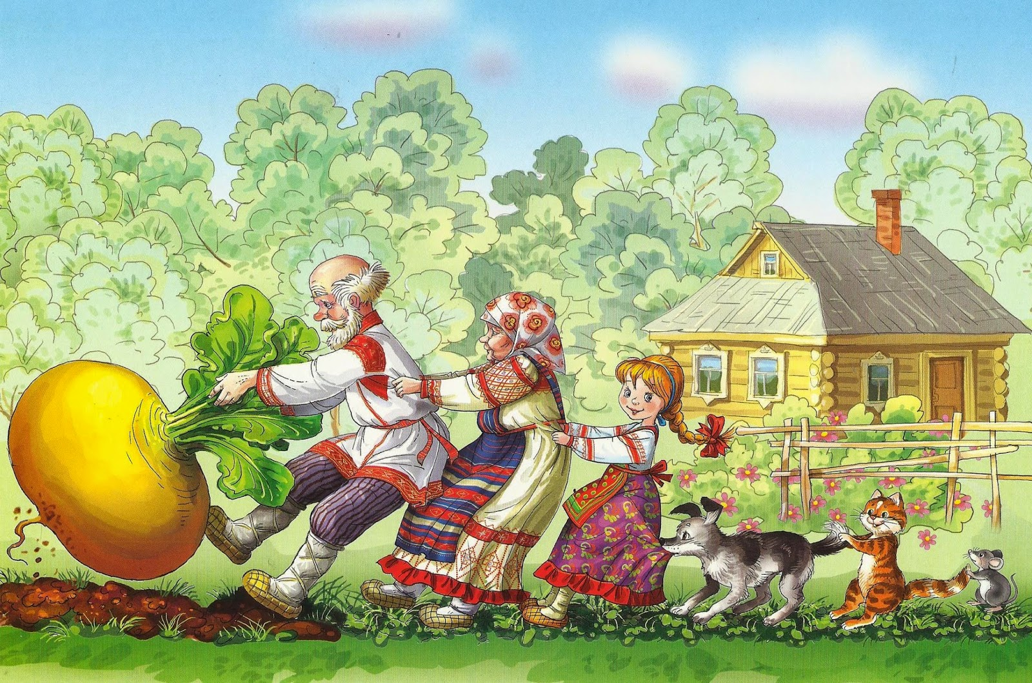  - Что вы видите на слайде?  - И на первом и на втором рисунке совместная деятельность, но в басне И.А. Крылова «воз и ныне там», а в сказке всё-таки «вытянули репку». Как вы думаете, почему?  - Какие векторные величины можно использовать для описания событий на рисунках?  - Попробуйте описать с помощью векторов.  - Сформулируйте тему урока. Какие цели вы можете поставить перед собой на этот урок?  - Какой должна быть наша совместная деятельность, чтобы мы достигли поставленной цели? |  | В результате диалога обучающиеся формулируют тему урока « Сумма векторов» и цели:  - научиться находить сумму векторов,  - выяснить какими свойствами она обладает.  (Ученики могут сформулировать цели по-своему, например, выяснить, от чего зависит результат при сложении векторов.)  Условия успешности совместной деятельности на уроке формулируются как общность целей и способов их достижения, взаимопомощь и сотрудничество. |  | Самостоятельное выделение и формулирование познавательной цели (учебной задачи)
3. Актуализация знаний. | Организация повторения с использованием блок-схемы с предыдущего урока на слайде.  Можно использовать «Взаимоопрос».  Назовите на чертеже коллинеарные векторы, нулевой вектор, сонаправленные векторы, противоположно направленные, равные векторы.  А В  O  С D  Заслушать учеников, у которых на предыдущем уроке было особое задание составить кроссворд по теме и/ или подготовить сообщение по теме. |  | Ученики по очереди задают вопросы и отвечают на них.  Решают задачи по готовому чертежу на слайде. |  |  | Формулировка вопроса,  критическая оценка ответа.  Поиск необходимой информации и её понимание;  структурирование информации и знаний.  Выбор и выполнение задания по своим силам и знаниям, применение знаний для решения практических задач  Умение выстраивать общение в парах.  Самодиагностика и коррекция собственных учебных действий.  Рефлексия способов и условий действия.
4. Открытие новых знаний. | Изучение нового материала п.82-83 выполняется учениками самостоятельно.  Иллюстрировать сложение векторов можно с помощью модели из электронного пособия на интерактивной доске.  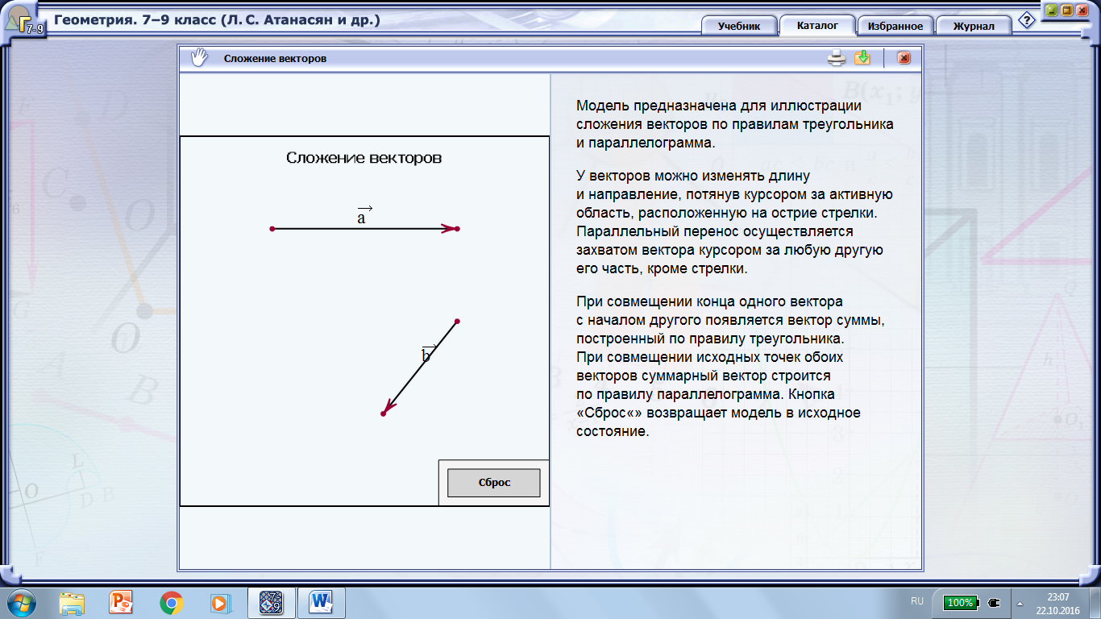 |  | Знакомятся с текстом в учебнике. Выделяют два правила сложения.  В парах ученики рассказывают друг другу по очереди правило треугольника и правило параллелограмма.  Работая на интерактивной доске, выполняют сложение векторов по правилу треугольника и по правилу параллелограмма.
5. Первичное закрепление нового материала. | № 754  № 759 – дополнительно. |  | Выполняют задачу на построение на доске и в тетради.
6.Применение знаний. | «Пересечение тем».  При решении каких текстовых задач в алгебре можно применять сложение векторов?  На примере движения катера на реке по течению и против течения рассмотреть сложение коллинеарных векторов.  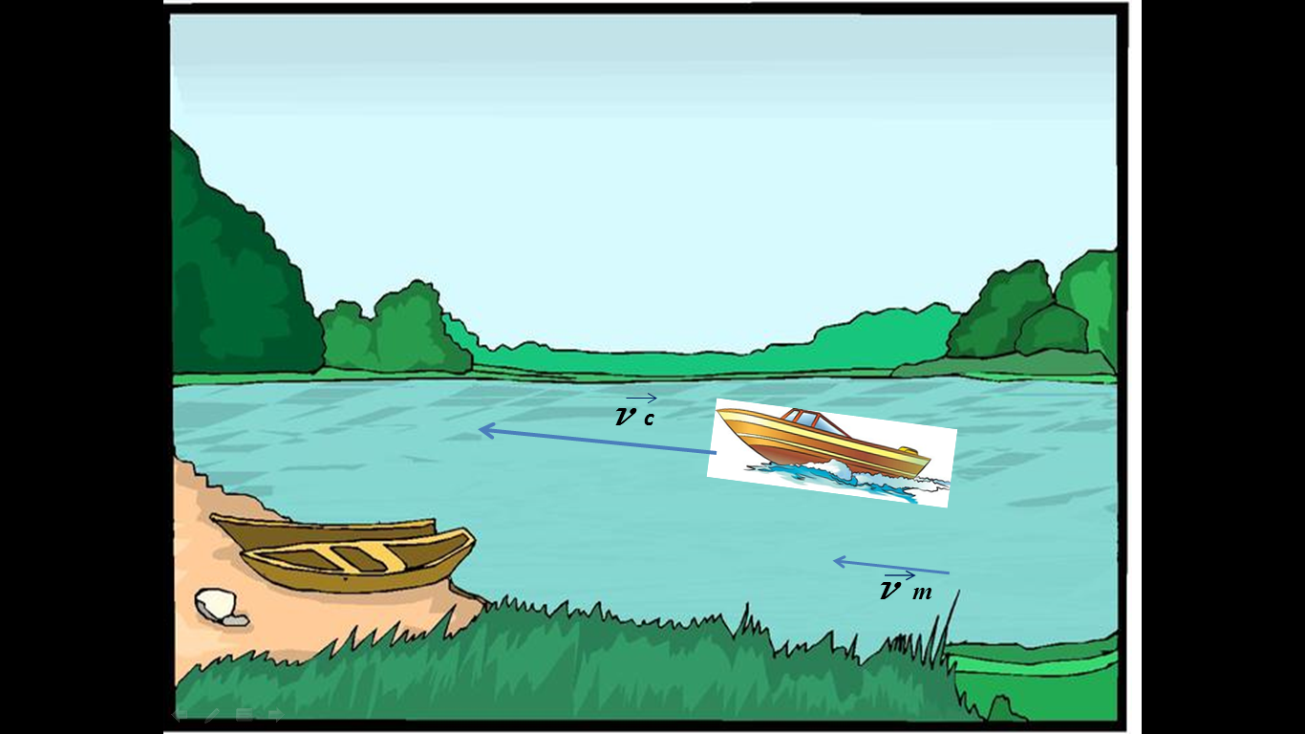  1 вариант. Рассмотреть сложение двух коллинеарных сонаправленных векторов.  2 вариант. Рассмотреть сложение двух коллинеарных противоположно направленных векторов. |  | Проверка в парах.
7. Контроль и коррекция знаний. | Самостоятельная работа с самопроверкой.  Построить два неколлинеарных вектора.  Построить их сумму по правилу треугольника и по правилу параллелограмма. |  | Выполняют самостоятельную работу, проверяют по слайду.  Озвучивают основные ошибки.
8. Рефлексия учебной деятельности на уроке. | Учитель предлагает вернуться картинкам.  - Какую цель ставили в начале урока?  - Достигли этой цели?  - Как достижению цели способствовала совместная деятельность?  Кого из одноклассников вы могли бы поблагодарить за успешную работу?  «Я хочу сказать спасибо…»
9. Домашнее задание. | № 753 или № 760 |  | «Особое задание»  Рассмотреть задачу о лебеде, раке и щуке с точки зрения механики.  Я. Перельман "Занимательная физика". Книга 2.Глава 2. Сила. Работа. Трение

Приложение. Карточки к приёму «Осколки»

Отрезок, для которого указано, какой из его концов считается началом, а какой концом, | называется направленным отрезком или вектором.
Любая точка плоскости является вектором. | В этом случае вектор называется нулевым.
Ненулевые векторы называются коллинеарными, если они лежат либо на одной прямой, | либо на параллельных прямых, нулевой вектор считается коллинеарным любому вектору.
Векторы называются равными, | если они сонаправленны и их длины равны.
Вектор называется противоположным вектору , | если и имеют равные длины и противоположно направлены.
От любой точки М можно отложить вектор, равный данному вектору | и при том только один.
Если два не нулевых вектора коллинеарны, то они могут быть направлены либо одинаково, либо противоположно. | В первом случае векторы называются соноправленными, а во втором - противоположно направленными.

Урок № 3 «Сумма нескольких векторов».

Тип урока: урок открытия новых знаний.
Цели: создать условия для введения понятия суммы трёх и более векторов, для обучения построению суммы трёх или нескольких векторов с использованием правила многоугольника
Планируемые результаты
Предметные: умеют находить сумму векторов по правилу многоугольника. |  | Метапредметные: |  |  | Личностные: формировать умение представлять результат своей деятельности.
 |  | познавательные ‒ построение логической цепочки рассуждений;
 |  | регулятивные ‒ действовать по плану;
 |  | коммуникативные ‒ самостоятельно организовывать учебное взаимодействие в группе (определять общие цели, договариваться друг с другом)
Образовательные ресурсы: 1) Электронное приложение к учебнику.
2) Мультимедийный интерактивный портал "Учи математику" http://uchimatematiku.ru/
Организационная структура урока
Этап урока | Содержание деятельности учителя |  |  | Содержание деятельности  обучающегося |  | Формируемые УУД
1 | 2 |  |  | 3 |  | 4
1. Организационный этап
2. Актуализация знаний | - Что изучили на прошлом уроке?  - Какие способы сложения векторов узнали?  - Для того, чтобы повторить основные понятия по теме используем приём «Осколки».  Понятие вектора.  Понятие нулевого вектора.  Коллинеарные векторы.  Сонаправленные и противоположно направленные векторы.  Теорема об откладывании вектора, равного данному.  - Найдите сумму векторов АВ и ВС,  АВ + ВК + КН,  АВ + ВК + КС + СХ,  АВ + ВС + СМ + МА.  АВ + ВС + СМ - АМ. |  | Ученикам раздают карточки с половинками определений и теорем.  По сигналу учителя тот, у кого находится нужная часть определения, встаёт и зачитывает её.  Так из кусочков собираются определения и теоремы.  Ученики отвечают на вопросы учителя, дополняют и корректируют ответы друг друга. |  |  |  | Границы собственного знания и незнания.
3. Постановка цели и задач урока. Мотивация учебной деятельности учащихся. | - Как вы думаете, можно ли изобразить последнюю сумму? Предположите, как это сделать?  - Назовите проблему сегодняшнего урока. |  |  | Отвечают на вопросы учителя, корректируют и дополняют ответы друг друга.  Могут предложить складывать последовательно по два вектора или сразу все.  Рекомендуется рассмотреть оба случая. Если менять складываемые векторы местами, можно прийти к свойствам сложения векторов.  Сильные ученики формулируют их сами, слабые находят в тексте учебника и делают символическую запись. |  | Самостоятельное выделение и формулирование познавательной цели (учебной задачи)  Поиск необходимой информации и её понимание.  Управление поведением партнёра – контроль, коррекция, оценка действий партнёра.
4. Открытие новых знаний. | Учитель предлагает познакомиться с п.84 и составить 3 вопроса по этому пункту.  «Задай вопрос»  Корректирует вопросы и ответы. |  |  | Ученики знакомятся с новой темой, потом по очереди задают друг другу вопросы.
5. Первичное закрепление нового материала. | Построить три, четыре или пять неколлинеарных векторов и найти их сумму. |  |  | Два ученика у доски, остальные в тетрадях.  Проверяют в парах.
6. Повторение. | Организует работу в группах.  «Восстанови алгоритм»  Всем группам раздают карточки с алгоритмом для решения задач на упрощение векторных выражений. Карточки 2-х видов: полностью заполненные и частично заполненные.  Предлагается решить задачу № 764 учебника,  используя алгоритм.  По окончании решения обсудить ход решения задачи и заполнить пропущенные пункты в алгоритме.  Заслушать ученика с особым заданием с предыдущего урока. |  |  | Ученики выполняют задание, заполняют пропущенные пункты в алгоритме.  Обсуждают решение.  № 765 выполняют по желанию те, кто справился с работой раньше других. |  | Выбор и выполнение задания по своим силам и знаниям,  применение знаний для решения практических задач.  Коррекция и оценка качества уровня усвоения.  Рефлексия способов и условий действия.
  - исп | Раскрыть скобки, пользуясь алгебраическим правилом.
   | Векторы со знаком «минус» заменить противоположными векторами
   | Выбрать такие пары векторов, что конец одного является началом другого и заменить их суммой – вектором с началом в начальной точке первого вектора и концом в конце второго вектора.
   | Повторять эту операцию до тех пор, пока не останется один вектор.
   | Записать ответ.
7. Контроль и коррекция знаний. | Самостоятельная работа с последующей проверкой.  Вариант I  1. Начертите четыре попарно неколлинеарных вектора . Постройте вектор .  2. Упростите выражение: .  Вариант II  - Начертите четыре попарно неколлинеарных векторов a, b, c, d.  Постройте вектор a + b + c + d .  2. Упростите выражение: . |  |  | Ученики выполняют самостоятельную работу и проверяют по ответам задание 2, задание 1 проверяет учитель или консультанты.
8. Рефлексия учебной деятельности на уроке. | «Опрос итог»  - Что нового узнали на уроке?  - Чему научились?  - Что было легко?  - Что вызывает затруднения?
9. Домашнее задание. | № 761 или №762 (а,б), тест №1 к главе 9 из электронного пособия.

Конструктор приёмов педагогической техники.
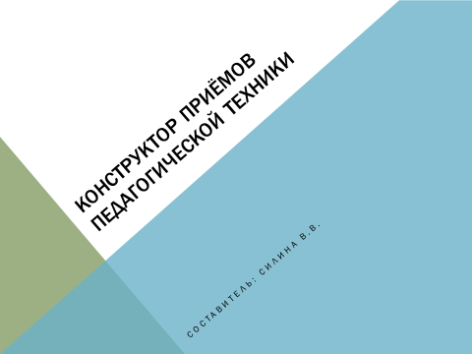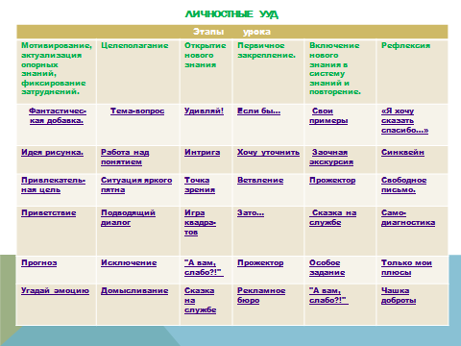
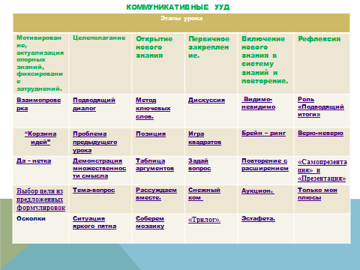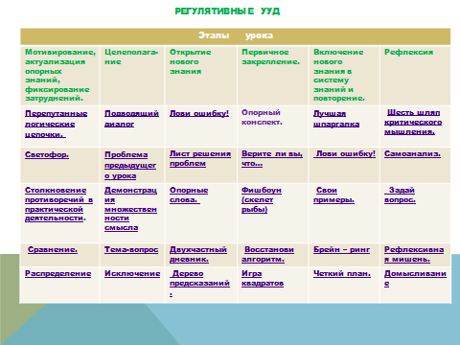

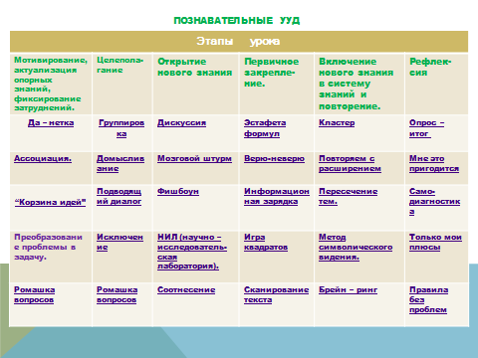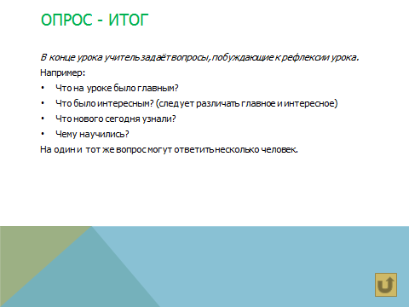
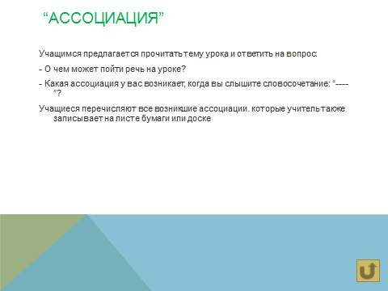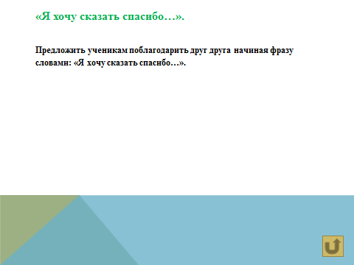

Информационные источники.

- Брыскина О.Ф., Картамышева Л.В. Опыт реализации межпредметных программ для формирования оценки метапредметных результатов освоения основной образовательной программы. Справочник заместителя директора. – М.: МЦФЭР образование, №1/январь/2015г.
- Геометрия. 7—9 классы: учебник для общеобразовательных учреждений / Л. С. Атанасян, В. Ф. Бутузов, С. Б. Кадомцев, Э. Г. Позняк, И. И. Юдина
- Основная образовательная программа основного общего образования МБОУ СШ № 14 городского округа-город Камышин Волгоградской области.
- Поташник М.М., М.В. Левит. Как помочь учителю в освоении ФГОС – М.: Педагогическое общество России, 2015г.
- Приёмы педагогической техники: Свобода выбора.Открытость. Деятельность. Обратная связь. Идеальность: Пособие для учителя/ А.А. Гин. – 13-е изд.- М.: ВИТА-ПРЕСС,2013.-112 с.
- Примерная основная образовательная программа образовательного учреждения.- М.: Просвещение, 2011г.
- Проектирование урока на основе решения учебно-познавательных и учебно-практических задач в контексте реализации ФГОС основного общего образования. Справочник заместителя директора. – М.: МЦФЭР образование, №6/июнь/2014г.
- Федеральный государственный образовательный стандарт основного общего образования // http://standart.edu.ru
- Формирование УУД в основной школе: от действия к мысли. Система заданий: пособие для учителя под редакцией А.Г.Асмолова - М.: Просвещение, 2010г.
- Электронное приложение к учебнику «Геометрия. 7—9 классы: учебник для общеобразовательных учреждений / Л. С. Атанасян, В. Ф. Бутузов, С. Б. Кадомцев, Э. Г. Позняк, И. И. Юдина».

